SỰ HỘI TỤ CỦA TỔNG CÓ TRỌNG SỐ CÁC PHẦN TỬ NGẪU NHIÊN TRONG KHÔNG GIAN NPC TOÀN CỤC

Nguyễn Văn Quảng
Đại học Vinh
Hoàng Thị Duyên
Trường Đại học Quảng Bình
Tóm tắt. Bài báo đưa ra định nghĩa tổng có trọng số các phần tử ngẫu nhiên, sau đó thiết lập luật yếu số lớn và luật mạnh số lớn cho tổng có trọng số các phần tử ngẫu nhiên độc lập trên không gian NPC toàn cục. Các kết quả này là mở rộng một kết quả đã biết của Karl - Theodor Sturm trong [5] về tổng các phần tử ngẫu nhiên độc lập, cùng phân phối.
1. MỞ ĐẦU
Các định lý giới hạn nói chung và luật số lớn nói riêng đóng vai trò quan trọng trong lý thuyết xác suất và thống kê. Luật số lớn có nhiều ứng dụng trong thống kê, kinh tế, y học và một số ngành khoa học thực nghiệm khác. Chính vì thế, việc nghiên cứu về luật số lớn không chỉ có ý nghĩa về mặt lý thuyết mà còn có ý nghĩa to lớn về mặt thực tiễn.
Từ kết quả của Karl - Theodor Sturm về tổng các phần tử ngẫu nhiên độc lập, cùng phân phối [5], chúng tôi đưa ra định nghĩa tổng có trọng số các phần tử ngẫu nhiên nhận giá trị trên không gian NPC toàn cục, sau đó thiết lập luật yếu số lớn và luật mạnh số lớn cho tổng có trọng số các phần tử ngẫu nhiên độc lập trên không gian đó.
Trước hết, chúng tôi xin giới thiệu khái niệm về không gian NPC toàn cục theo nghĩa của Alexandrov được sử dụng trong các bài báo [5] và [7].
Định nghĩa 1.1. Cho 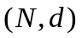 là không gian mêtric.
i) Đường cong (liên tục) 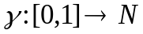 được gọi là trắc địa nếu 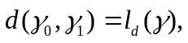 trong đó
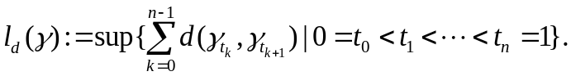
Ta còn ký hiệu trắc địa là 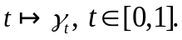
ii) được gọi là không gian trắc địa nếu với bất kỳ 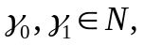 luôn tồn tại trắc địa nối hai điểm đó.
Định nghĩa 1.2. Không gian mêtric đủ được gọi là không gian NPC (nonpositive curvature) toàn cục nếu :
i) Nó là không gian trắc địa,
ii) Với bất kỳ trắc địa 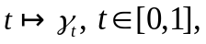 với bất kỳ 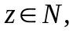 ta có bất đẳng thức sau
(1)
Không gian NPC toàn cục cũng được gọi là không gian Hadamard.
Điều kiện 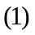 có nhiều ứng dụng quan trọng. Một trong những ứng dụng của là với hai điểm bất kỳ 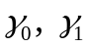 trong không gian NPC toàn cục N, trắc địa nối hai điểm đó là duy nhất. Dưới đây là một số ví dụ về không gian NPC toàn cục.
Ví dụ 1) Không gian Hilbert là không gian NPC toàn cục. Một không gian Banach là không gian NPC toàn cục khi và chỉ khi nó là không gian Hilbert.
Ví dụ 2) Không gian 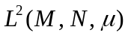 gồm các ánh xạ đo được 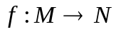 từ không gian độ đo (M, M ,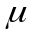) bất kỳ vào không gian NPC toàn cục là không gian NPC toàn cục với khoảng cách là 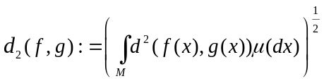.
Ví dụ 3) Không gian mêtric 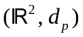 với
không là không gian NPC toàn cục.
Xét (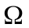, f, P) là không gian xác suất, g là σ-đại số con của f và là không gian NPC toàn cục.
Định nghĩa 1.3.
i) Cho 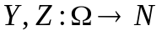 là các ánh xạ g-đo được. Ta gọi Y và Z là tương đương nếu Y = Z hầu chắc chắn.
ii) Đặt
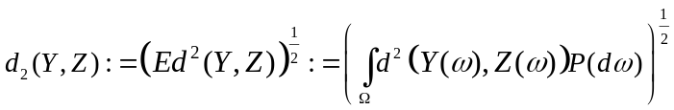
và
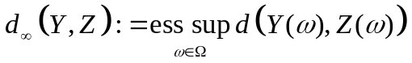,
trong đó, 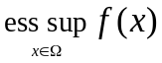 là cận trên cốt yếu của f theo nghĩa nó là giá trị bé nhất trong số các giá trị chặn trên (hầu khắp nơi) của f.
Khi đó, 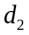và 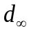 là các mêtric trên không gian các ánh xạ g-đo được.
Kí hiệu 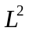(g) là tập hợp các lớp tương đương của các ánh xạ g-đo được 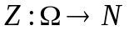 sao cho 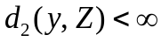, với 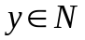 và 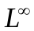(g) là tập hợp các lớp tương đương của các ánh xạ g- đo được 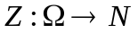 sao cho 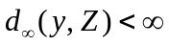 với .
Như vậy, mỗi phần tử của (g), (g) là một lớp tương đương. Từ đây trở về sau, nếu không sợ nhầm lẫn, chúng ta sẽ không phân biệt một ánh xạ đo được với lớp tương đương của nó.
Mệnh đề 1.1. ([5, Proposition 1.6 ]) Không gian (g) với mêtric 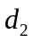 là không gian NPC toàn cục.
Định nghĩa 1.4. Cho ánh xạ đo được 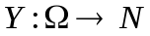. Ta gọi
VY=inf{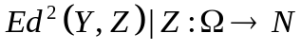 là g - đo được}
là phương sai có điều kiện trung bình của Y đối với g và
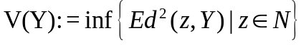
là phương sai của Y.
Định nghĩa 1.5. Cho 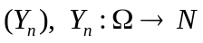 là dãy các phần tử ngẫu nhiên. Dãy 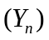 được gọi là hội tụ về Y
i) theo xác suất nếu với mọi 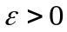 ta có 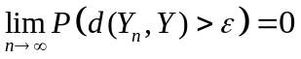.
Kí hiệu 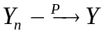.
ii) hầu chắc chắn nếu 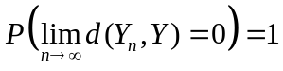.
Kí hiệu 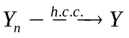.
iii) theo trung bình cấp r, 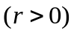 nếu 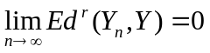.
Kí hiệu 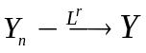.
Định nghĩa 1.6. Cho là dãy các phần tử ngẫu nhiên. Dãy được gọi bị chặn đều h.c.c. nếu tồn tại hằng số 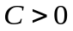 và phần tử 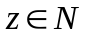 sao cho
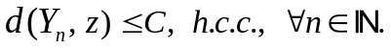
Định lý 1.1. ([5, Theorem 2.1]) Cho 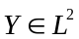(f ). Khi đó
i) Tồn tại duy nhất 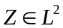(g) là điểm mà tại đó hàm 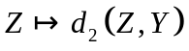 đạt giá trị nhỏ nhất. Ta kí hiệu Z là E(Y|g) hay EY.
ii) Với mỗi (g), ta có
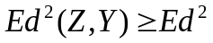(E_{g}Y,Y)+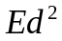(E_{g}Y,Z) (2)
và
E_{g} 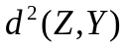E_{g} 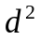(E_{g} Y, Y) + (E_{g} Y, Z), h.c.c.. (3)
2. CÁC KẾT QUẢ CHÍNH
Trong [5], Karl - Theoder Sturm đã định nghĩa tổng các phần tử ngẫu nhiên nhận giá trị trong không gian NPC toàn cục 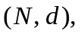 sau đó thiết lập luật yếu số lớn và luật mạnh số lớn cho tổng các phần tử ngẫu nhiên độc lập, cùng phân phối. Chúng tôi mở rộng các kết quả này cho tổng có trọng số các phần tử ngẫu nhiên độc lập.
Định nghĩa 2.1.
i) Cho dãy các phần tử ngẫu nhiên 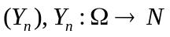 và 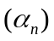là dãy số thực dương. Ta định nghĩa dãy 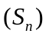 các phần tử ngẫu nhiên bằng quy nạp như sau:

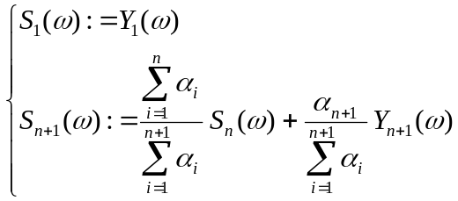
trong đó vế phải kí hiệu cho một điểm trên đường trắc địa 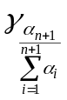từ 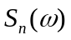 đến 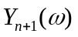 mà có khoảng cách từ điểm này đến bằng 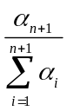so với chiều dài của đường trắc địa.
ii) Kí hiệu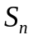 bởi 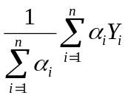 và gọi là tổng có trọng số của các phần tử ngẫu nhiên 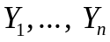.
Định lý 2.1. Cho 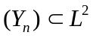(F ) là dãy các phần tử ngẫu nhiên độc lập, có cùng kỳ vọng sao cho 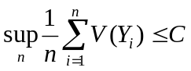,  là hằng số và là dãy số thực dương. Khi đó
i) 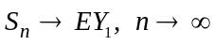trong và theo xác suất.
ii) Nếu thêm điều kiện bị chặn đều h.c.c. và là dãy đơn điệu giảm thì
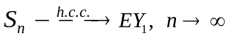.
Chứng minh.
i) Trước hết, ta chứng minh bằng quy nạp rằng
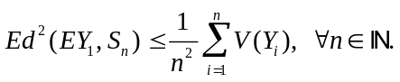
Ta có
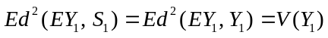.
Vậy, khẳng định đúng với 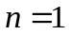.
Giả sử khẳng định đúng với n. Ta chứng minh khẳng định đúng với n + 1. Thật vậy, theo định nghĩa 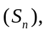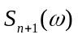là một điểm thuộc trắc địa nối 2 điểm 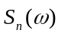 và 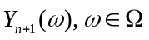 nên theo ta có
Suy ra
Ngoài ra từ 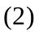 ta có
nên
Vì 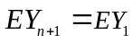 nên
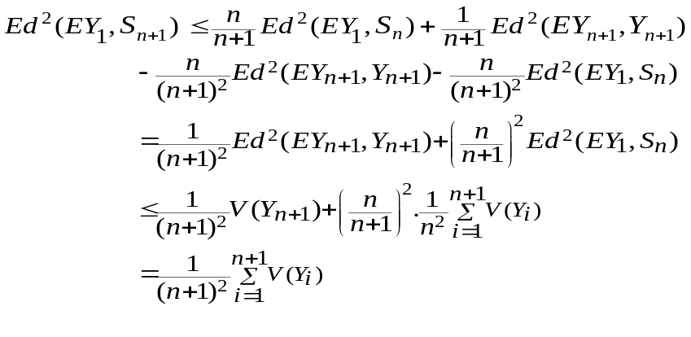
Như vậy, ta đã chứng minh
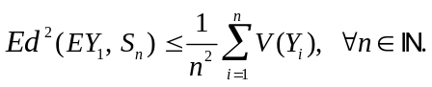
Cho 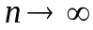 ta được 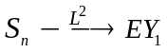. Suy ra 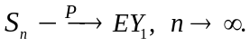
ii) Giả sử 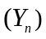 bị chặn đều h.c.c.. Với mỗi 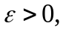 đặt
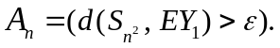
Vì
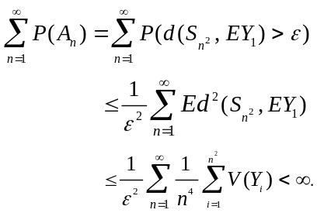
Do đó, theo Bổ đề Borel-Cantelli, ta có 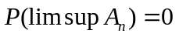. Suy ra
P(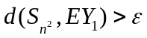 với hữu hạn n) = 1.
Vậy
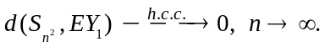
Vì 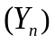 bị chặn đều h.c.c. nên có và 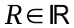 sao cho 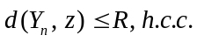 với mọi 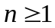. Ta có thể chứng minh bằng quy nạp rằng 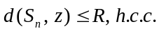 với mọi 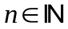.
Thật vậy, khẳng định đúng với vì
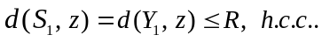
Giả sử khẳng định đúng với n, tức là . Do hàm 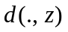 lồi trên N nên
Do đó, khẳng định đúng với 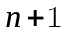.
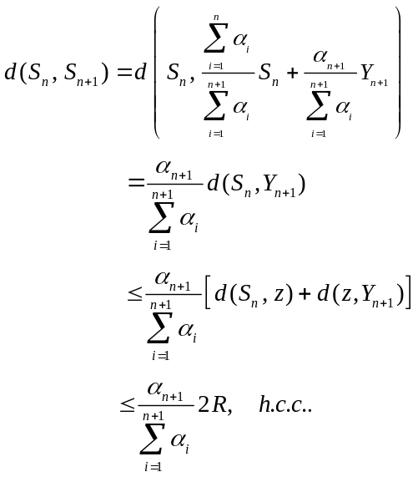
Vì thế với mỗi 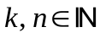 sao cho 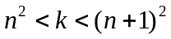 ta có

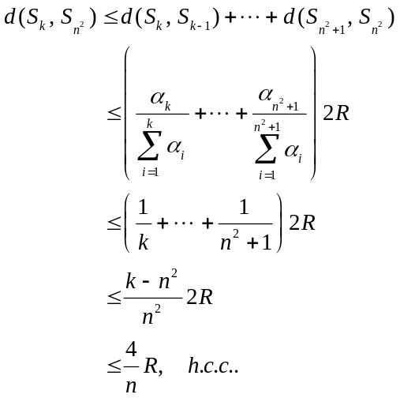

Như vậy,
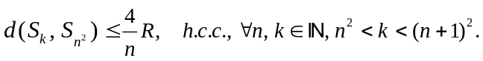
Cho 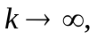 ta được 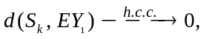 điều này có nghĩa là
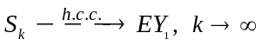
Định lý đã được chứng minh.
Hệ quả 2.1. Cho 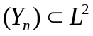(f ) là dãy các phần tử ngẫu nhiên độc lập, cùng phân phối và 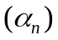 là dãy số thực dương.
i) Khi đó 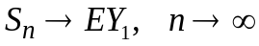trong 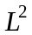 và theo xác suất.
ii) Nếu thêm điều kiện 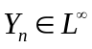(f ) và là dãy đơn điệu giảm thì
.
Chứng minh.
i) Vì (f ) và cùng phân phối nên
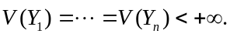
Do đó, 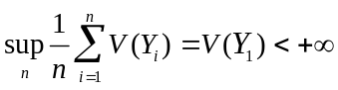. Ngoài ra, vì có cùng phân phối nên có cùng kỳ vọng. Từ đây, ta có khẳng định i).
ii) Vì 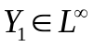(f ) nên có và sao cho 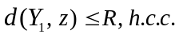. Ngoài ra, do độc lập, cùng phân phối nên ta cũng có 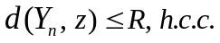 với mọi 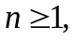 tức là bị chặn đều h.c.c.. Do đó, theo Định lý trên ta có điều phải chứng minh.
Trong trường hợp 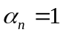 với mọi 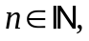 ta nhận được Định lý 2.6 trong [5].

TÀI LIỆU THAM KHẢO

[1 ] Ballmann, W. (1995), Lectures on Spaces of Nonpositive Curvature, Birkh¨auser, Berlin.
[2 ] Jost, J. (1994), Nonpositive Curvature: geometric and analytic aspects, Lectures Math. ETH Z¨urich. Birkh¨auser, Basel.
[3 ] Jost, J. (1997), Equilibrium maps between metric spaces, Calc. Var. Partial Differential Equations 2 173 -204.
[4 ] Korevaar, N. and Schoen, R. (1993), Sobolev spaces and harmonic maps for metric space targets. Comm. Anal. Geom. 1 561 - 569.
[5 ] Sturm, K.T. (2002), Nonlinear martingale theory for processes with values in metric spaces of nonpositive curvature, The Annals Probability, Vol. 30, No. 3, 1195 -1222.
[6 ] Sturm, K.T. (2002), Nonlinear Markov operators, discrete heat flow, and harmonic maps between singular spaces. Potential Anal 16 305-340.
[7 ] Sturm, K.T. (2001), Nonlinear Markov operators associated with symmetric Markov kernels and energy minimizing maps between singular spaces. Calc. Var. Partial Differential Equations 12 317-357.

CONVERGENCE OF WEIGHTED SUMS OF RANDOM ELEMENTS IN GLOBAL NPC SPACES

Nguyen Van Quang
Vinh University
Hoang Thi Duyen
Quang Binh University
Abstract. This paper presents the definition of weighted sums of random elements, and then establish the weak and strong law of the large number for weighted sums of independent random elements in global NPC. Our result is the extension based on a result of Karl - Theodor Sturm about the sums of independent, identically distributed random elements in [5].

